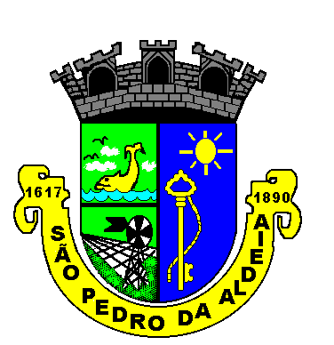
Prefeitura Municipal de São Pedro da Aldeia

Secretaria Municipal de Administração

RETIFICAÇÃO

Termo de Justificativa de Inexigibilidade de Licitação

Processo: 4760/2020 e 6488/2020.

CONTRATADO: CENTRO DIAGNÓSTICO COSTA DO SOL LTDA EPP, CNPJ: 19.468.275/0001-82.

OBJETO DA RETIFICAÇÃO: Em razão da alteração do teto de procedimentos promovida pela Secretaria Municipal de Saúde para fins de adequação à proposta de execução, fica retificado o valor estimado anual para R$ 119.212,08 (cento e dezenove mil duzentos e doze reais e oito centavos), permanecendo constantes as demais informações já trazidas.

São Pedro da Aldeia, 08 de outubro de 2020.

PAULO LAGE BARBOZA DE OLIVEIRA
Secretário Municipal Adjunto de Licitações, Contratos e Convênios
Encaminho para seguimento

FRANCISLENE DOS SANTOS CASEMIRO
Secretária Municipal de Saúde
Decreto 86/2020

